**[Bar Chart] tsv 응답 가이드**

**Version 1.0**

개정 이력 : 2020-08-16

버전 : 1.0

변경일 : 최초작성

변경사유 : 최초작성

변경내역 : 최초작성

작성자 : 권정아

목차

1. 요청

2. 응답

3. chart library 정보

4. 차트 샘플

**1. 요청**

 ㄱ. 사용자가 chart 데이터를 요청하면 데이터를 가져와 차트를 그립니다.

**2. 응답**

Tsv Object Type으로 chart를 위한 데이터를 제공합니다.

Encoding 방식은 UTF-8입니다.

tsv Object의 형식은 아래와 같습니다.

샘플 1 : tsv으로 넘어온 데이터를 그대로 차트에 표시

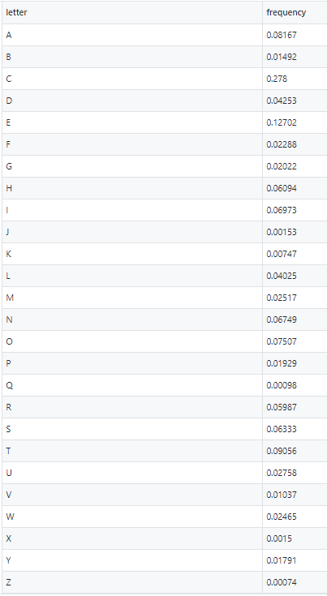

* letter: x축 값
* frequency: y축 값

**3. chart library 정보**

https://d3js.org

**4. 차트샘플**

